Arsitektur Diagram MountKey

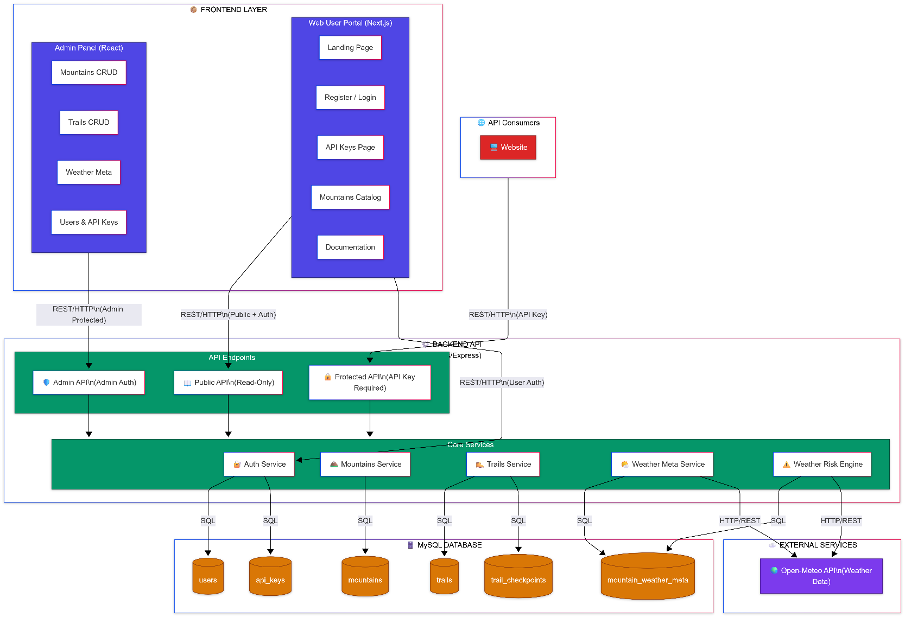

1. Client Layer
- Berupa aplikasi web yang mengakses layanan MountKey.
- Mengirim permintaan (request) melalui protokol HTTP/HTTPS menggunakan format JSON atau XML.
2. API Gateway / Web Service Layer
- Menyediakan endpoint RESTful atau SOAP untuk komunikasi.
- Bertugas menerima request dari client, melakukan autentikasi, dan meneruskan ke service yang sesuai.
- Biasanya dilengkapi dengan security layer (JWT).
3. Business Logic Layer
- Inti dari MountKey, berisi logika untuk pengelolaan kunci (key management), otorisasi, dan integrasi dengan sistem lain.
- Mengimplementasikan aturan seperti validasi kunci, enkripsi/dekripsi, dan pengaturan hak akses.
4. Database Layer
- Menyimpan data kunci, user, dan konfigurasi.
- Umumnya menggunakan relational database (MySQL)

